Предварительный тур Олимпиады по истории Отечества
10 класс
Ф.И. ________________________________________
1. Какой из русских городов был основан в XVIII?
А) Тобольск
Б) Белгород
В) Ростов - на - Дону
Г) Царицин Всего 1 б. ________

2. В битве на реке Калке участвовали
А) Биргер, Александр Ярославич, Гаврило Олексич, Сбыслав Якунович
Б) Мстислав Удалой, Даниил Романович, Субедей, Котян
В) Дмитрий Иванович Московский, Владимир Андреевич Серпуховский,
Мамай, Дмитрий Михайлович Боброк-Волынский
Г) Витовт, Ягайло, Темир-Кутлуг, Едигей Всего 1 б. ________

3. О каком событии говорится в отрывке?
«… Когда взошло солнце, не менее пятисот тысяч человек занимали сравнительно небольшое пространство, и проталкиваясь вперед, напирали на сотню растерявшихся казаков… В одну секунду казаки были сметены и толпа бросилась вперед…Все они попадали в ямы, друг на друга, женщины, прижимая к груди детей, мужчины, отбиваясь и ругаясь…»
А) стачка иваново-вознесенских рабочих Б) бои на Красной Пресне
В) катастрофа на Ходынском поле Г) «Кровавое воскресенье»
Всего 1 б. ________

4. Какие мероприятия относятся к экономической и социальной политике советской власти в ноябре 1917- начале 1918 гг.?
А) национализация банков
Б) создание концессий с участием иностранного капитала
В) проведение в Петрограде Всероссийского демократического совещания
Г) создание Высшего совета народного хозяйства (ВСНХ)
Д) введение трудовой повинности
Е) принятие Декрета о гражданском браке и семье Всего 3 б. ________

5. Краткая редакция Русской Правды включает в себя:
А) Правду Ярослава
Б) Правду Ярославичей
В Церковный устав Владимира
Г) «Устав о резах и закупах»
Д) «Поучение» Мономаха Всего 2 б. ________

6. Восстановите хронологическую последовательность:
А) основание Риги крестоносцами
Б) избрание нойона Темучина Чингисханом
В) взятие ханом Батыем Киева
Г) поход новгород-северского князя Игоря в половецкую степь
Д) восстание в Твери против баскаков

Ответ: ____________________________ Всего 2 б. ________

7. Расположите в хронологической последовательности:
А. Год «великого перелома».
Б. Кризис хлебозаготовок.
В. Введение паспортной системы.
Г. X съезд РКП(б)
Д. Статья И.В.Сталина «Головокружение от успехов».

Ответ: _________________________________________ Всего: 2 б. ________

8. Соотнесите дату и событие, либо мероприятие
А) 1598 г.
Б) 1589 г.
В) 1550 г.
Г) 1569-1570 гг.
Д) 1581 г.
Е) 1582 г.
Ж) 1583 г.
З) 1584 г.

1. Учреждение стрелецкого войска, вооруженного огнестрельным и холодным оружием
2. смерть Федора Иоанновича, прерывание династии Рюриковичей
3. учреждение патриаршества, избрание первым патриархом Иова
4. поход опричного войска на Новгород и Псков
5. Ям-Запольское перемирие с Речью Посполитой, передача ей Велижских земель
6. Плюсское перемирие со Швецией, передача ей Нарвы, Дерпта, Водъской земли с Ивангородом, Ямом и Копорьем
7. начало Сибирского похода Ермака Тимофеевича
8.смерть Ивана Грозного

Ответ: А - __; Б - __; В - __; Г - __; Д - __; Е- __; Ж - __; З - __. Всего 8 б. _________

9. По какому принципу образованы ряды?
А) Аристотель Фиораванти, Алевиз Новый, Доменико Трезини, Бартоломео Растрелли
________________________________________________________________________________________________
Б) Галицийская операция, Саракамышская операция, Восточно-Прусская операция, Карпатская операция
________________________________________________________________________________________________
В) Россия, Дания, Саксония, Речь Посполитая
________________________________________________________________________________________________
Всего 3 б. ________
10. По какому принципу образованы ряды? Что и почему является лишним?
А) Филипп Нянька, Евпатий Коловрат, Петр Ослядюкович, Юрий Всеволодович
________________________________________________________________________________________________
________________________________________________________________________________________________
Б) Четверть, вершок, аршин, штоф
________________________________________________________________________________________________
________________________________________________________________________________________________
В) Ясский мирный договор, Бухарестский мирный договор, Гюлистанский мирный договор,
Сан-Стефанский мирный договор
________________________________________________________________________________________________
________________________________________________________________________________________________
Всего 6 б. ________
11. Прочитайте отрывок из исторического документа и ответьте на вопросы.

Лета 7106-го ноября в 24 день царь и великий князь Федор Иванович всеа Русии указал. Которые крестьяне из-за бояр, и из-за дворян, и из-за приказных людей, и из-за детей боярских, и из-за всяких людей, из поместий и из вотчин, из патриарховых, и из митрополичьих, и изо владычних (высших иерархов церкви), и из монастырьских вотчин выбежали до нынешнего 106-го году за пять лет, и на тех беглых крестьян в их побеге и по тех помещиков и вотчинников, за кем они, выбежав, живут, тем помещиком, из-за ково они выбежали, и патриаршим, и и митрополичьим, и владычним, и детем боярским, и монастырьских сел приказщиком и служкам давати суд и сыскивати некрепко всякими сыски. А по суду и по сыску тех крестьян беглых з женами и з детьми и со всеми их животы возити их назад, где хто жил.

1. Как называется документ, из которого взят отрывок?
2. В годы правления какого царя он был создан?
3. О каком социальном процессе в документе идет речь?
4. Назовите основные причины этого социального процесса.

Ответ: ________________________________________________________________________________________________________________________________________________________________________________________________________________________________________________________________________________________________________________________________________________________________________________________________________________________________________________________________________________________________________________________________________________________________________________________________________________________________________________________________________________________________________________________________________________________________________________________________________________________________________________________________________________________________________________________________________________________________________________________________
Всего 7 б. ________

12. Восстановите отрывок, вставив пропущенные слова
В ____________(название месяца) французы покинули Москву, но на их пути встала окрепшая и увеличившаяся численно русская армия. Поражения, нанесенные французам под ___________________________ и ________________________вынудили императора _______________ повернуть войска на _________________________ дорогу.
Отступающего к западным границам врага преследовала русская армия и_______________________отряды. При переправе через реку ______________-- французы потеряли 30 тыс. воинов. Сам император, бросив войска, бежал в Париж. На вопрос о том, где же армия, он был вынужден ответить «_______________________________________».

Всего 8 б. ________

13. Подпишите фамилии и расположите лидеров коммунистической партии в том порядке, в котором они ее возглавляли.

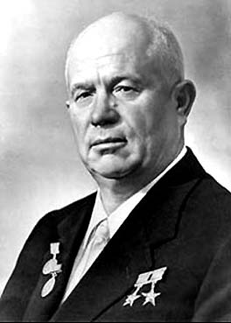
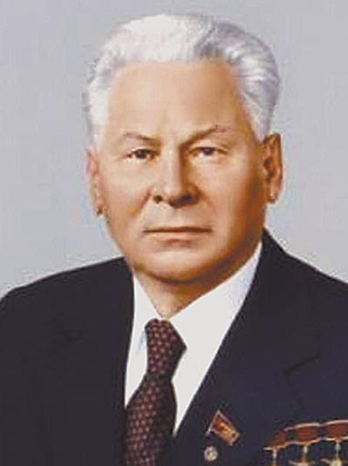
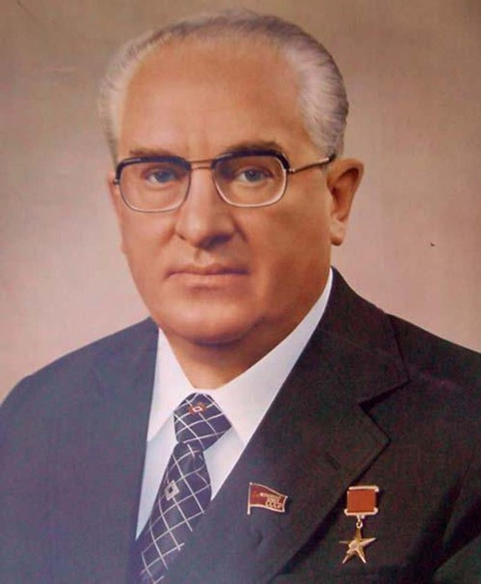

А)____________ Б)_______________ В)_____________

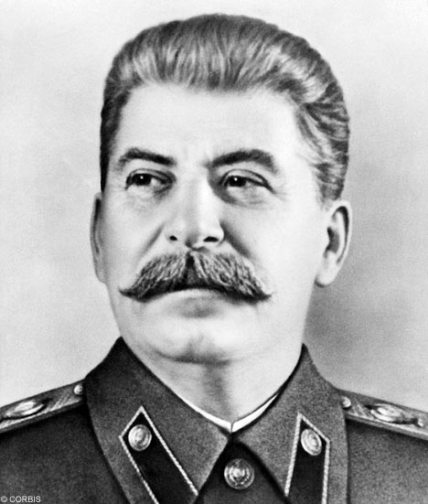
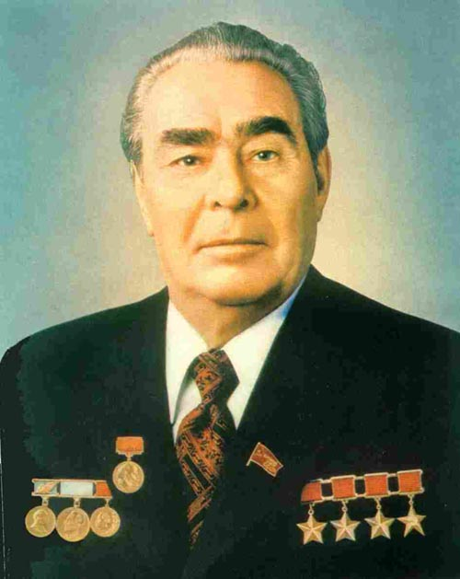
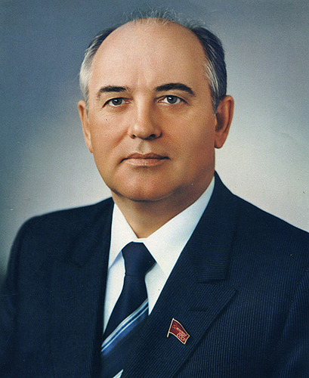

Г)______________ Д) _______________ Е) _________________
Ответ: 1 - __; 2 - __; 3 - __; 4 - __; 5 - __; 6 - __. Всего 6 б._______

14. Подпишите название памятников, изображенных на иллюстрациях, и поставьте цифру на карте рядом с городом, где они находятся.

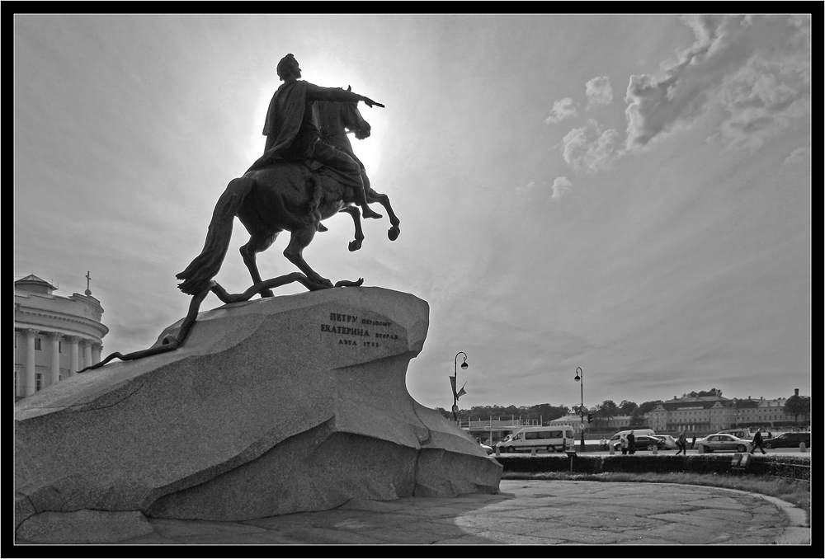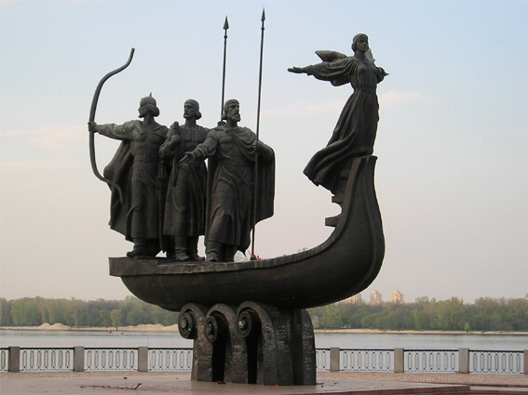
1) 2)

3) 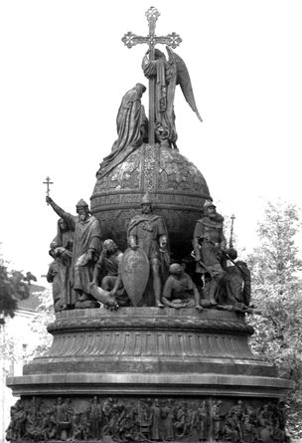 4) 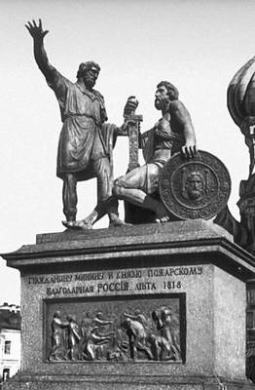 5) 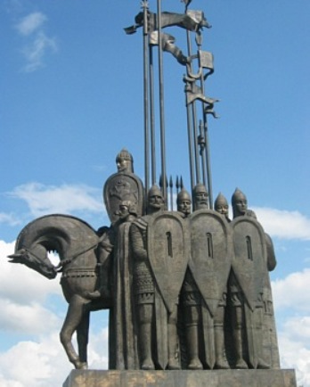

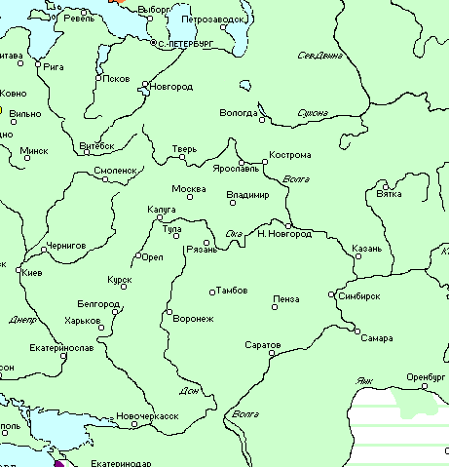

________________________________________________________________________________________________________________________________________________________________________________________________________________________________________________________________________________________________
________________________________________________________________________________________________________________________________________________________________________________________________
________________________________________________________________________________________________________________________________________________________________________________________________________________________________________________________________________________________________
________________________________________________________________________________________________________________________________________________________________________________________________________________________________________________________________________________________________________________________________________________________________________________________________

Всего 5 баллов__________

15. Историческое эссе
Темы эссе:

1. «Святослав не есть пример государя великого, ибо он славу побед уважал более государственного блага, и характером своим пленяя стихотворца, заслуживает укоризну историка» (Н.М. Карамзин»

2. «Княжение Дмитрия Донского принадлежит к самым несчастным и печальным эпохам многострадального русского народа» (Н.И. Костомаров).

3. «...Иван III принадлежит к числу весьма немногих государей, избираемых провидением решить недолго судьбу народов: он есть герой не только российский, но и всемирной истории» (Н.М. Карамзин).

4. В своих политических оценках Иван Грозный следовал несложным правилам. Только те начинания считались хорошими, которые укрепляли единодержавную власть.» (Р.Г. Скрынников).

5. «Смута завершилась победой средних социальных слоев над общественным верхом и низом. Они создали и поддержали новую государственную власть, защитницу своих интересов и представительницу национальной независимости». (А.Е. Пресняков).

6. «Нам остается ответить на вопрос, волновавший как современников, так и потомков: почему намерения верховников огранчить самодержавие потерпело неудачу., почему надорванные кондиции стали кульминацией в победе самодержавия? (Н.И. Павленко).

7. «Искусство классицизма сформировало новый тип героя — гражданина, патриота, человека, стойко переносящего все испытания судьбы» (Ю.С. Рябцев).

8. «Мы сдались не перед внешними силами Западного союза, а перед нашим внутренним бессилием» (Ю.Ф. Самарин о Крымской войне)

9. «Находились ли они, союзники [ страны Антанты], в состоянии войны с Советской Россией? Конечно нет. Но... (У. Черчиль).

10. «В составе послесталинского руководства не было ни одного деятеля, который решился бы выступить с докладом о культе личности. Хрущев, и только Хрущев, на мой взгляд, мог сделать это. (Ф.Бурлацкий)

